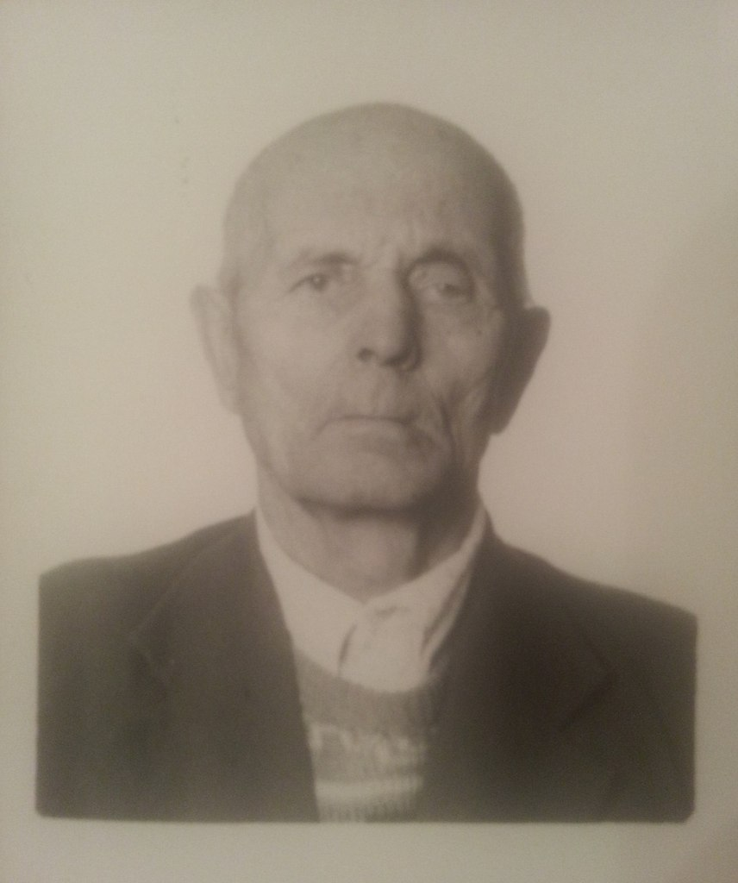
Габьев Иван Петрович

Мой прадедушка Габъев Иван Петрович родился 19 сентября 1919 г. в деревне Сельцо Брянской области Дятьковского района.
Жизнь тогда была тяжёлая, а семья была большая. Чтобы прокормить семью приходилось много трудиться. Работали кем только приходилось, брались за любую работу и посильную и непосильную. В семье было два сына и пять дочерей, трудились все от малого до большого. В коллективизацию семья была раскулачена.
Отец прадедушки подорвал дрезину с немцами и при этом погиб сам, он был связным у партизан, за это немцы расстреляли маму и пять сестёр.
Сам прадедушка воевал на двух войнах. Сначала на финской, а потом сражался на фронтах Великой Отечественной Войны. Был несколько раз ранен.После последнего ранения был направлен в партизанский отряд имени Рокосовского командиром диверсионного отряда.
Когда война закончилась он был направлен в Козельск а затем в наш родной Полотняный Завод командиром охраны пленных немцев. Здесь встретил мою прабабушку, Марию Петровну с которой дружно прожил 55 лет.
Прадедушка после войны работал в Полотняно- Заводском карьеро-управлении на должности мастера, а затем начальником горного цеха. Уйдя на пенсию, работал в колхозе на разных должностях. У дедушки имеются награды за «Отвагу».
В селе Бытошь стоит памятник на Шаровой горе, где указаны имена прадедушки и его отца.
Умер прадедушка на девяностом году жизни. Но вся наша семья помнит его и чтит его память , и сама я очень счастлива, что застала его при жизни.

